Утверждена
протоколом заседания комиссии по межведомственному
и межуровневому взаимодействию при оказании
муниципальных услуг на территории
Новохоперского муниципального района от 29.02.2015 №1

ТИПОВАЯ ТЕХНОЛОГИЧЕСКАЯ СХЕМА
ПРЕДОСТАВЛЕНИЯ МУНИЦИПАЛЬНОЙ УСЛУГИ

Раздел 1. «Общие сведения о муниципальной услуге»
№ п/п | Параметр | Значение параметра/состояние
1 | 2 | 3
1. | Наименование органа, предоставляющего услугу | Администрация Новопокровского сельского поселения Новохоперского муниципального района Воронежской области
2. | Номер услуги в федеральном реестре | 3640100010000189080
3. | Полное наименование услуги | Предоставление сведений из реестра муниципального имущества
4. | Краткое наименование услуги | нет
5. | Административный регламент предоставления муниципальной услуги | Постановление администрации Новопокровского сельского поселения Новохоперского муниципального района Воронежской области от 04.12.2015 № 43
6. | Перечень «подуслуг» | нет
7. | Способы оценки качества предоставления муниципальной услуги | - терминальные устройства МФЦ;  - Единый портал государственных услуг

Раздел 2. «Общие сведения о «подуслугах»
№ п/п | Наименование «подуслуги» | Срок предоставления в зависимости от условий |  | Основания отказа в приеме документов | Основания отказа в предоставлении «подуслуги» | Основания приостановления предоставления «подуслуги» | Срок приостановления предоставления «подуслуги» | Плата за предоставление «подуслуги» |  |  | Способ обращения за получением «подуслуги» | Способ получения результата «подуслуги»
 |  | При подаче заявления по месту жительства (месту нахождения юр.лица) | При подаче заявления не по месту жительства (месту обращения) |  |  |  |  | Наличие платы (гос. пошлины) | Реквизиты нормативного правового акта, являющегося основанием для взимания платы (гос. пошлины) | КБК для взимания платы (гос. пошлины), в том числе для МФЦ
1 | 2 | 3 | 4 | 5 | 6 | 7 | 8 | 9 | 10 | 11 | 12 | 13
1. | Предоставление сведений из реестра муниципального имущества | 10 календарных дней | нет | нет | нет | нет | - | нет | - | - | - в орган;  - в орган по почте;  - в МФЦ; (соглашение о взаимодействии между АУ «МФЦ» и администрацией поселения от 29.12.2015 ). | - в органе на бумажном носителе;  - почтовая связь;  - в МФЦ на бумажном носителе, полученном из органа.

Раздел 3. «Сведения о заявителях «подуслуги»
№ п/п | Категории лиц, имеющих право на получение «подуслуги» | Документ, подтверждающий правомочие заявителя соответствующей категории на получение «подуслуги» | Установленные требования к документу, подтверждающему правомочие заявителя соответствующей категории на получение «подуслуги» | Наличие возможности подачи заявления на предоставление «подуслуги» представителями заявителя | Исчерпывающий перечень лиц, имеющих право на подачу заявления от имени заявителя | Наименование документа, подтверждающего право подачи заявления от имени заявителя | Установленные требования к документу, подтверждающему право подачи заявления от имени заявителя
1 | 2 | 3 | 4 | 5 | 6 | 7 | 8
Наименование «подуслуги»: Предоставление сведений из реестра муниципального имущества
1. | Физические и юридические лица | - | - | нет | - |  | -

Раздел 4. «Документы, предоставляемые заявителем для получения «подуслуги»
№ п/п | Категория документа | Наименование документов, которые представляет заявитель для получения «подуслуги» | Количество необходимых экземпляров документа с указанием подлинник/копия | Документ, предоставляемый по условию | Установленные требования  к документу | Форма (шаблон) документа | Образец документа/заполнения документа
1 | 2 | 3 | 4 | 5 | 6 | 7 | 8
Наименование «подуслуги»: Предоставление сведений из реестра муниципального имущества
1. | заявление | заявление о предоставлении сведений из реестра  муниципального имущества | 1 экз., подлинник | нет | по утвержденной административным регламентом форме | Приложение 1 | Приложение 2

Раздел 5. «Документы и сведения, получаемые посредством межведомственного информационного взаимодействия»
Реквизиты актуальной технологической карты межведомственного взаимодействия | Наименование запрашиваемого документа (сведения) | Перечень и состав сведений, запрашиваемых в рамках межведомственного информационного взаимодействия | Наименование органа, направляю щего межведо мственный запрос | Наименование органа, в адрес которого направляется межведомственный запрос | SID электронного сервиса | Срок осуществления межведомственного информационного взаимодействия | Форма (шаблон) межведомственного запроса | Образец заполнения формы межведомственного запроса
1 | 2 | 3 | 4 | 5 | 6 | 7 | 8 | 9
Наименование «подуслуги»: Предоставление сведений из реестра муниципального имущества
нет | нет | - | - | - | - | - | - | -

Раздел 6. «Результат «подуслуги»
№ п/п | Документ/документы, являющиеся результатом «подуслуги» | Требования к документу/документам, являющимся результатом «подуслуги» | Характеристика результата (положительный/  отрицательный) | Форма документа/ документов, являющимся результатом «подуслуги» | Образец документа/ документов, являющихся результатом «подуслуги» | Способ получения результата | Срок хранения невостребованных заявителем результатов
 |  |  |  |  |  |  | в органе | в МФЦ
1 | 2 | 3 | 4 | 5 | 6 | 7 | 8 | 9
Наименование «подуслуги»: Предоставление сведений из реестра муниципального имущества
1. | Выписка из реестра муниципального имущества | по форме, утвержденной административным регламентом, за подписью руководителя соответствующего управления | положительный | Приложение 3 | Приложение 4 | - в органе на бумажном носителе;  - почтовая связь;  - в МФЦ на бумажном носителе, полученном из органа. | - | 30 календарных дней (после чего возвращается в орган)
2. | Сообщение об отсутствии объекта в реестре муниципального имущества | на бланке соответствующего управления за подписью руководителя | отрицательный | - | Приложение 5 | - в органе на бумажном носителе;  - почтовая связь;  - в МФЦ на бумажном носителе, полученном из органа. | - | 30 календарных дней (после чего возвращается в орган)

Раздел 7. «Технологические процессы предоставления «подуслуги»
№ п/п | Наименование процедуры процесса | Особенности исполнения процедуры процесса | Сроки исполнения процедуры (процесса) | Исполнитель процедуры процесса | Ресурсы, необходимые для выполнения процедуры процесса | Формы документов, необходимые для выполнения процедуры процесса
1 | 2 | 3 | 4 | 5 | 6 | 7
Наименование «подуслуги»: Предоставление сведений из реестра муниципального имущества
Наименование административной процедуры 1: Прием и регистрация заявления о предоставлении муниципальной услуги
1. | Прием и регистрация заявления | При личном обращении заявителя в управление либо в МФЦ специалист, ответственный за прием документов:  - устанавливает предмет обращения;  - проверяет соответствие заявления установленным требованиям;  - регистрирует заявление.  В случае обращения заявителя за предоставлением муниципальной услуги через МФЦ зарегистрированное заявление и прилагаемые документы передаются с сопроводительным письмом в адрес управления в течение одного рабочего дня с момента регистрации. | 1 календарный день | Специалист, ответственный за прием документов | - формы заявлений о предоставлении сведений из реестра  муниципального имущества;  - подключение к Системе обработки электронных форм (интегрированная с Порталом государственных и муниципальных услуг Воронежской области) | - форма заявления о предоставлении сведений из реестра  муниципального имущества (приложение 1);  - образец заявления о предоставлении сведений из реестра муниципального имущества (приложение 2)
Наименование административной процедуры 2: Рассмотрение заявления, предоставление сведений из реестра муниципального имущества
1. | Рассмотрение заявления, предоставление сведений из реестра муниципального имущества | Специалист рассматривает заявление и подготавливает сведения из реестра в виде выписки из реестра муниципального имущества по форме, утвержденной административным регламентом, либо сообщения об отсутствии объекта в реестре муниципального имущества.  После подписания выписка либо сообщение об отсутствии объекта в реестре муниципального имущества регистрируются в журнале исходящей корреспонденции и в течение одного дня с момента регистрации направляются заявителю с сопроводительным письмом посредством почтовой связи.  По желанию заявителя выписка либо сообщение об отсутствии объекта в реестре муниципального имущества могут быть выданы ему лично под роспись в управлении.  При поступлении заявления в управление через МФЦ зарегистрированная выписка либо сообщение об отсутствии объекта в реестре муниципального имущества направляются с сопроводительным письмом в адрес МФЦ в день регистрации выписки (сообщения) в журнале исходящей корреспонденции должностным лицом управления. | 9 календарных дней | Специалист, ответственный за предоставление муниципальной услуги | - формы выписок из реестра муниципального имущества;  - программное обеспечение;  - подключение к Системе обработки электронных форм (интегрированная с Порталом государственных и муниципальных услуг Воронежской области) | - форма выписки из реестра муниципального имущества (приложение 3);  - образец выписки из реестра муниципального имущества (приложение 4);  - образец сообщения об отсутствии объекта в реестре муниципального имущества (приложение 5)

Приложение 1

Форма заявления

Главе администрации поселения
_____________________________________
_____________________________________
_____________________________________
(Ф.И.О., паспортные данные, адрес
места жительства заявителя)
_____________________________________
(наименование, место нахождения юридического
лица, Ф.И.О. руководителя)
контактный телефон __________________

Заявление
о предоставлении сведений из реестра
муниципального имущества

Прошу предоставить сведения о наличии либо отсутствии в реестре
муниципального имущества
___________________________________________________________________________
(наименование объекта)
___________________________________________________________________________
(место нахождения объекта)
___________________________________________________________________________
(характеристики, идентифицирующие объект)

О принятом решении прошу информировать меня
___________________________________________________________________________
(указывается способ информирования)

"____" _______ 20__ г. ______________________
(подпись заявителя)

Приложение 2

Образец заявления

Главе администрации поселения
Иванова Ивана Ивановича
Паспорт 1111 № 123456 выдан Ленинским
РОВД 12.12.2012 года
(Ф.И.О., паспортные данные, адрес
места жительства заявителя)
г. Новохоперск, ул. Плехановская, д. 12, кв. 44
(наименование, место нахождения юридического
лица, Ф.И.О. руководителя)
контактный телефон 960-960-960-96

Заявление
о предоставлении сведений из реестра
муниципального имущества

Прошу предоставить сведения о наличии либо отсутствии в реестре
муниципального имущества нежилое встроенное помещение
___________________________________________________________________________
(наименование объекта)
Г. Воронеж, ул. Богдана Хмельницкого, д. 36
(место нахождения объекта)
___________________________________________________________________________
(характеристики, идентифицирующие объект)

О принятом решении прошу информировать меня
gо электронной почте epochta@mail.ru
(указывается способ информирования)

17.07.2015 г.. подпись заявителя
(подпись заявителя)

Приложение 3

Форма выписки

ВЫПИСКА ИЗ РЕЕСТРА
МУНИЦИПАЛЬНОГО ИМУЩЕСТВА

№ ____________ "___" _________ 20___ г.

Объект права: __________________________________________________________

Адрес: _________________________________________________________________

Субъект права: _________________________________________________________

Вид права: _____________________________________________________________

Балансодержатель: ______________________________________________________

Краткая характеристика объекта: ________________________________________

Площадь: _______________________________________________________________

Документы-основания: ___________________________________________________

Существующие ограничения (обременения) права: __________________________

Приложение 4

Образец выписки

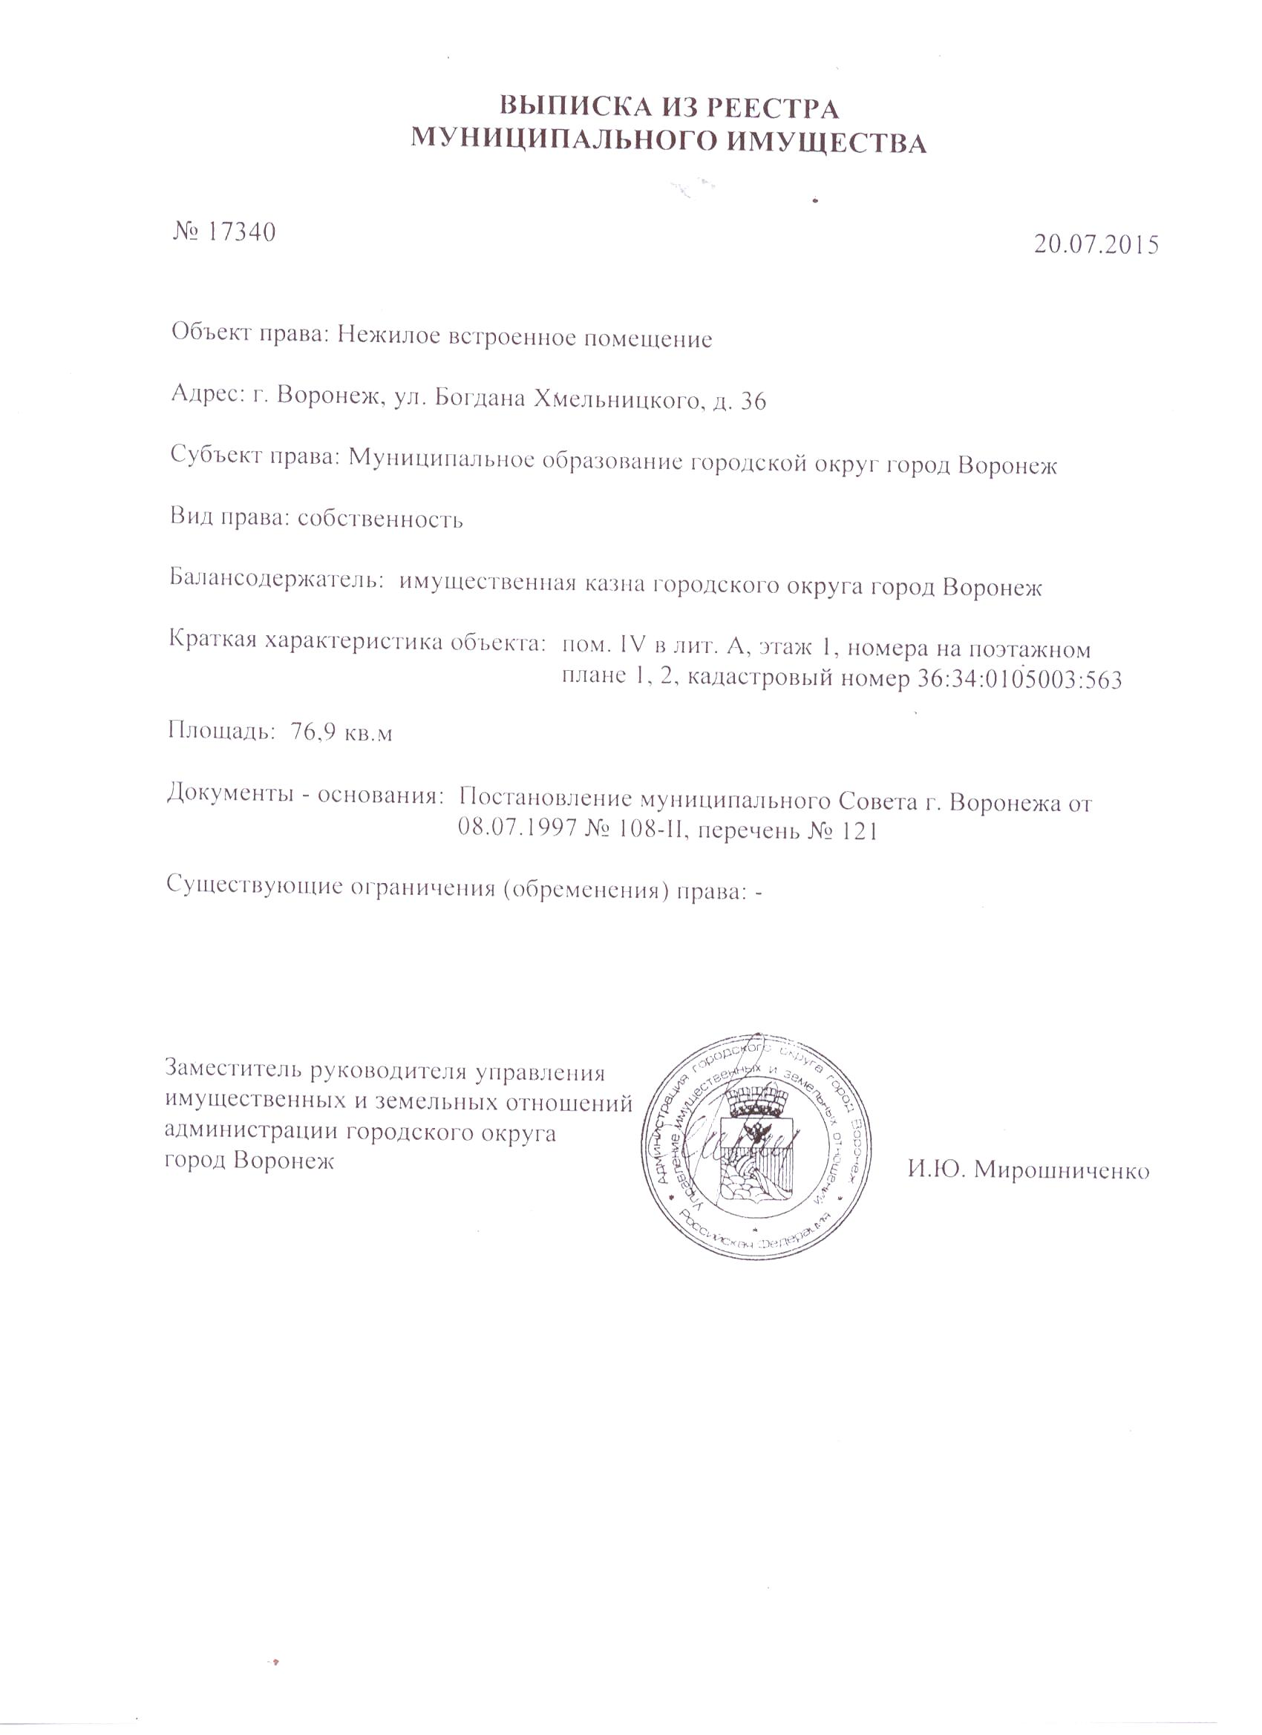

Приложение 5

Образец сообщения об отсутствии объекта
в реестре муниципального имущества

